PRESSMEDDELANDE 2018-04-24
Kiviks Musteri firar 130 år med framtidssatsningar

Frukt och grönt ligger i tiden, liksom svensk livsmedelstillverkning. Därför firar familje-
företaget Kiviks Musteri att det i år är 130 år sedan verksamheten startades med flera framtidssatsningar för att effektivare möta en ökande efterfrågan.
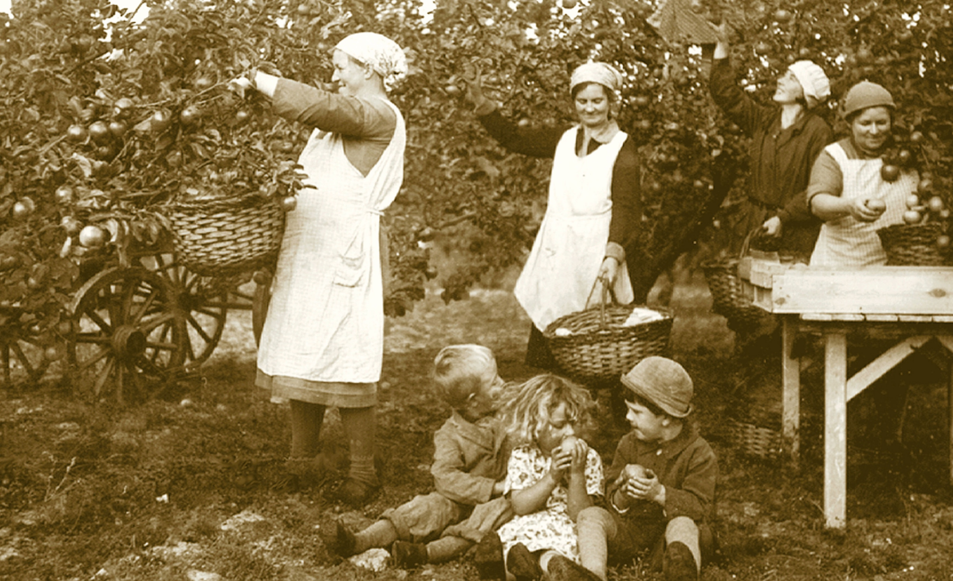
Nuvarande ägarnas farfars far Henric Åkesson lade grunden till Kiviks Musteri när han 1888 drog igång Sveriges första yrkesmässiga fruktodling i den mineralrika och sandiga myllan på Österlen. När företaget i år på olika sätt firar sin 130-åriga historia är det som ett av Sveriges mest välkända familjeägda livs-
medelsföretag och Simrishamns största privata arbetsgivare.

– De äldsta äppelträden vi har här på Kiviks Musteri planterades 1905. De bär fortfarande frukt och står som en daglig påminnelse om hur vi började och vad som är grunden för det vi står för än idag i form av att vi bevarar det naturligt goda och nyttiga, säger Daniel Gejde, marknadschef på Kiviks Musteri.

Under jubiléet lyfter Kiviks Musteri fram olika delar av sin spännande utveckling från fruktodling till modernt livsmedelsföretag. Samtidigt möter man en ökande efterfrågan på frukt och bär med framtidssatsningar. Bland annat har ett nybyggt centrallager precis tagits i drift i Kristianstad parallellt med att tappningslinjer i Kalmar flyttats till ytor som därmed kunnat frigöras i Kivik när produktionen av sylt lagts ut på en familjeägd svensk underleverantör. Tillsammans med en utveckling av arbetssätt och justeringar av organisationen räknar man med att framöver kunna möta såväl ökande efterfrågan som nya marknadsbehov snabbare och med lägre kostnadsmassa.

– Vi märker av ett stort intresse för våra varor och hur vi tänker kring traditioner och en varsam utveckling av Kivik och Österlen, men måste samtidigt stå på tå för att möta förändringar på marknaden i form av nya konsumentbehov, ökande konkurrens och krav från dem som säljer våra varor att de skall ligga rätt i pris, säger Daniel Gejde, marknadschef på Kiviks Musteri.

2017 blev ett vädermässigt rekordsvårt år för äppelodlarna på Österlen och odlarna av bland annat jordgubbar och vindruvor i stora delar av Europa, med ökade råvarukostnader som konsekvens för Kiviks Musteri. Allt talar för att 2018 blir ett bättre äppelår, vilket är positivt när man under hösten skall landa i de delvis nya förutsättningar utvecklingen av arbetssätt och investeringar i logistik och produktion skapar.

För mer information:

Daniel Gejde, marknadschef Kiviks Musteri, 0730-27 75 14
www.kiviksmusteri.se • digitalt pressrum på MyNewsdesk

Kiviks Musteri förädlar frukt och bär. Vi vet hur man bäst bevarar den goda nyskördade smaken och värnar om allt som är bra i frukt och bär, om välbefinnande och en hållbar framtid – med fyra generationers samlade kunskap, hantverk och nyfikenhet.
I Kivik, där Österlen möter Hanöbuktens kritvita stränder, planterade Henric Åkesson 1888 de äppelträd som skulle bli Sveriges första yrkesmässiga fruktodling. Han lade samtidigt grunden till familjeföretaget Kiviks Musteri. Idag är platsen ett populärt besöksmål, med fler än 200.000 människor som varje år vill uppleva Musteributiken, Restaurang Kärnhuset, Äpplets Hus, Stinas Café, våra vackra trädgårdar och äppelodlingar. Kiviks Musteri driver också Solnäs Gård utanför Lund, en av Sveriges största fruktodlingar med gårdsbutik och café. Vi är idag Nordens ledande musteri med tillverkning i Kivik och Stenhamra.
KIVIKS MUSTERI AB
277 35 Kivik • Tel +46(414) 719 00 • E mail: info@kiviksmusteri.se • www.kiviksmusteri.se

